1. Nhận xét

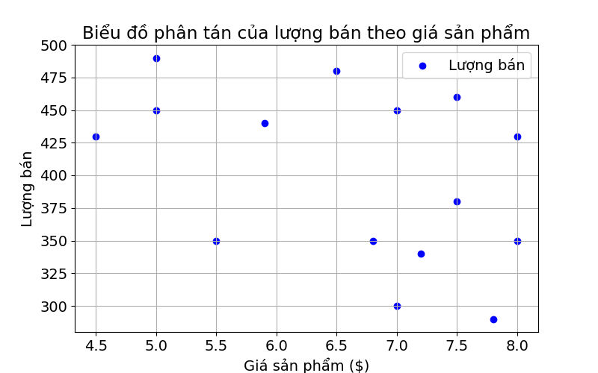

* Mối tương quan: Biểu đồ thể hiện mối tương quan âm giữa lượng bán và giá sản phẩm. Khi giá sản phẩm tăng, lượng bán có xu hướng giảm. Tuy nhiên, mối tương quan này không hoàn toàn tuyến tính. Có một số điểm dữ liệu nằm ngoài đường xu hướng chung.
* Xu hướng: Nhìn chung, lượng bán giảm dần khi giá sản phẩm tăng từ 4,5$ đến 8$.

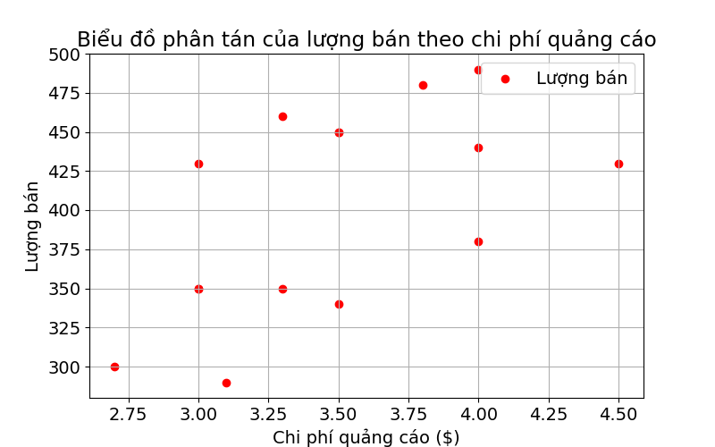

* Mối tương quan: Biểu đồ cho thấy mối tương quan dương giữa chi phí quảng cáo và lượng bán. Khi chi phí quảng cáo tăng, lượng bán có xu hướng tăng. Mối tương quan này không hoàn toàn tuyến tính. Có một số điểm dữ liệu nằm ngoài đường xu hướng chung.
* Xu hướng: Nhìn chung, lượng bán tăng dần khi chi phí quảng cáo tăng. Tuy nhiên, mức độ tăng của lượng bán giảm dần khi chi phí quảng cáo tăng cao hơn.

1. Vẽ biểu đồ nhiệt (heatmap) thể hiện mức tương quan giữa giá sản phẩm, chi phí quảng cáo đối với lượng bán.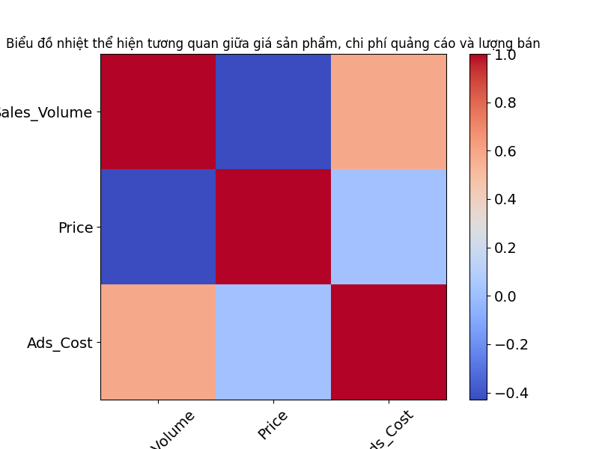
2. Ước lượng các hệ số của mô hình:

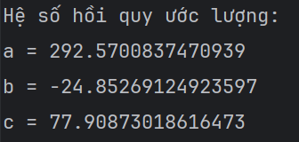

1. Phát biểu ý nghĩa kinh tế của các hệ số hồi quy ước lượng?

a (intercept): Hằng số này đại diện cho lượng bán khi cả hai biến độc lập (giá sản phẩm và chi phí quảng cáo) đều bằng 0. Trong ngữ cảnh này, nó có thể được hiểu là mức lượng bán tối thiểu mà không có sự đầu tư vào giá sản phẩm và chi phí quảng cáo.

b (price_coef): Hệ số này có giá trị âm (-24.85). Điều này ngụ ý rằng khi giá sản phẩm tăng lên 1 đơn vị, lượng bán sẽ giảm đi khoảng 24.85 đơn vị, giữ các yếu tố khác không đổi. Điều này có thể được giải thích bằng việc giảm giá sản phẩm có thể tạo ra sự hấp dẫn hơn đối với khách hàng, dẫn đến tăng lượng bán.

c (ad_cost_coef): Hệ số này có giá trị dương (77.91). Điều này ngụ ý rằng mỗi đơn vị tăng chi phí quảng cáo sẽ đi kèm với việc tăng lượng bán khoảng 77.91 đơn vị, giữ các yếu tố khác không đổi. Điều này phản ánh rằng việc tăng chi phí quảng cáo có thể dẫn đến việc quảng cáo hiệu quả hơn, thu hút nhiều khách hàng hơn và tăng doanh số bán hàng.

1. Kiểm định độ phù hợp của mô hình với mức ý nghĩa 5%?

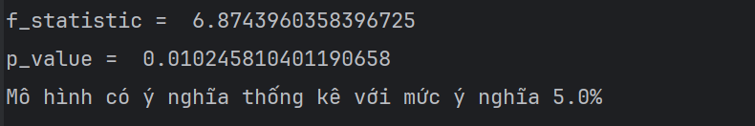

1. Tiên lượng doanh số khi:

* Giá sản phẩm là $4.3 và chi phí quảng cáo là $410?
* Giá sản phẩm là $4.9 và chi phí quảng cáo là $440

